數 位 錄 音 系 統
操 作 手 冊

目 錄

1 系統配備簡述
2 數位錄音系統
2-1 系統畫面功能簡介
2-2 登入/登出 系統
2-3 錄音參數設定
2-3-1 錄音啟動設定
2-3-2 分機表設定
2-3-3 通話紀錄查詢
2-3-4 靜音參數設定
2-3-5 “儲存空間容量不足”處理方式設定
2-3-6 自動增益參數設定
2-3-7 Call ID 偵測設定
2-3-8 系統密碼設定
2-3-9 關閉系統

第一章 系統配備簡述
第一章 系統配備簡述
本系統為數位式多軌錄音系統，專門作為電話語音同步錄音使用。系統採用並連方式連接，可在不變動任何原本貴公司之電話線路(或總機系統)架構的狀況下，實施同步錄音作業，並且內建聲音擴大裝置，錄音時不會影響原本的通話品質。硬體方面，採用工業級電腦配備，單機最大可擴充至96線，若欲擴充至更大線數，可直接增加同樣系統配備，系統與系統接獨立運作，因此線數可無限擴充。

基本硬體規格如下，(會依客戶須求而有更動):
- 工業電腦 (ISA 介面)
PIII 800 以上 處理器
512 MB 記憶體
20 GB 以上 硬式磁碟機
3.5” 軟碟機
光碟機
網路卡
音效卡
- 1384A 交換卡
- 八線錄音卡

軟體規格:
Win2000 作業系統環境
數位錄音系統

第二章 數位錄音系統
第二章 數位錄音系統
第一節 系統畫面功能簡介

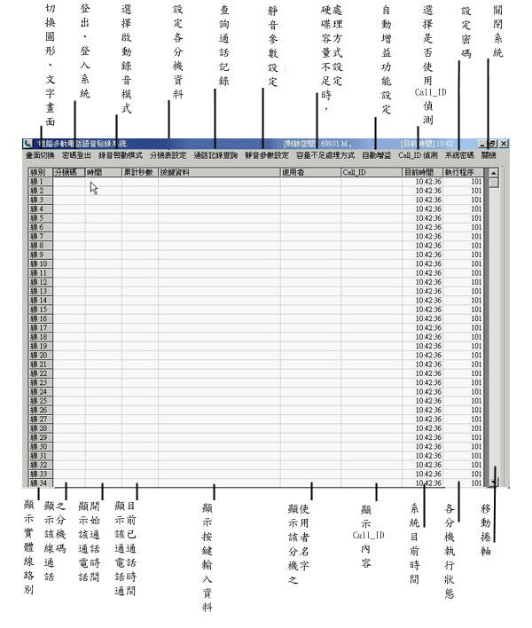

第二章 數位錄音系統
- 登入/登出 系統

2-2-1. 系統登入前畫面 : 畫面上僅有『畫面切換』及『密碼登入』選項可操作。
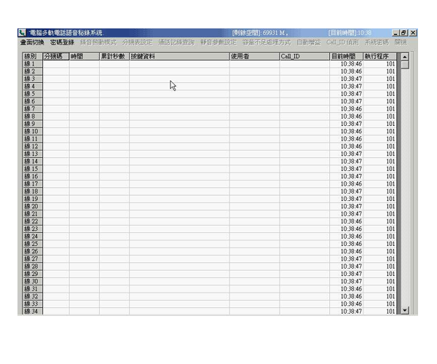

第二章 數位錄音系統
2-2-2. 系統登入畫面 : 此處可輸入密碼(一般密碼或完全控制密碼) 。

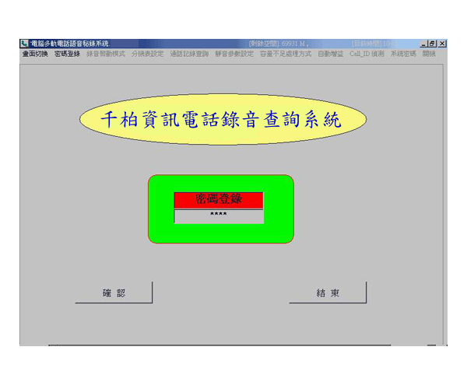

第二章 數位錄音系統
2-2-3 登入後畫面
2-2-3-1 普通使用者登入 : 若您輸入一般密碼，則會出現如下畫面，除了
『分機表設定』及『系統密碼』選項外，您可以
操作大部份的基本功能設定。

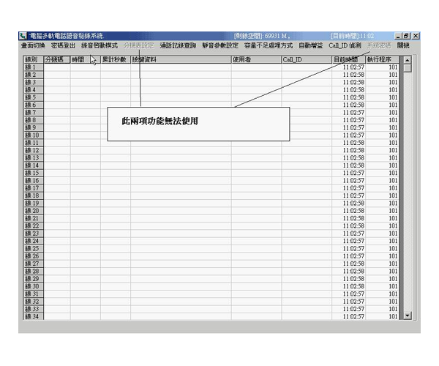

第二章 數位錄音系統
2-2-3-2 系統管理者登入 : 當您輸入完全控制密碼後，會出現以
下畫面，您可控制系統軟體所提供的
所有功能設定。

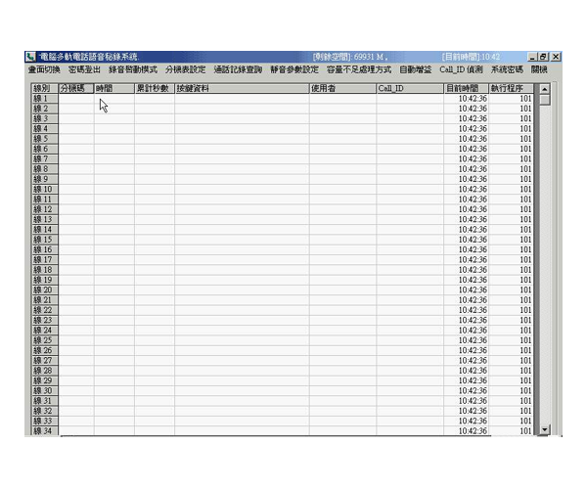

第二章 數位錄音系統
2-2-4 系統登出 : 當您登入系統後，原『密碼登入』選項會變更為
『密碼登出』，您只要按下『密碼登出』選項，視
窗會立即變更為登入前的畫面。

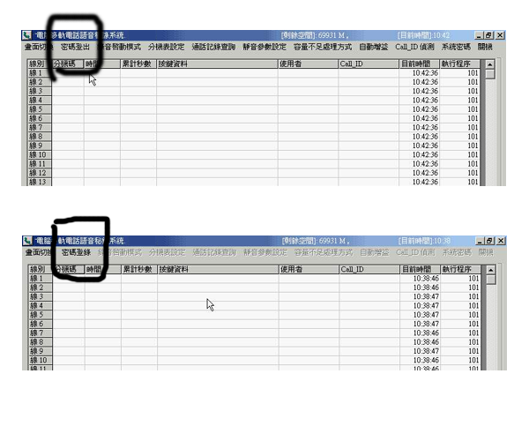

第二章 數位錄音系統
第三節 錄音參數設定
2-3-1 錄音啟動設定 : 當“系統”偵測到線上有訊號時，將自動啟動錄音功能
，而 啟動訊號 可分為下列二種: (1).電壓啟動. (2)聲
音啟動(又叫靜音偵測). 二者只能任選其一,不可並用
。本公司單機錄音系統最大可提供96線錄音，您可
依每一條線別分別作錄音啟動模式之選擇，電壓啟動
模式為錄音線路上如有電壓變化即啟動錄音，而靜音
啟動模式則是依據錄音線路上是否有聲音變化作為啟動錄音的標準，且您須針對每一條線路做啟動音量及
靜音標準最大值的數值調整。(注意，若您選擇靜音偵測，則必須額外設定『靜音參數設定』，請參閱2-3-4小節。)
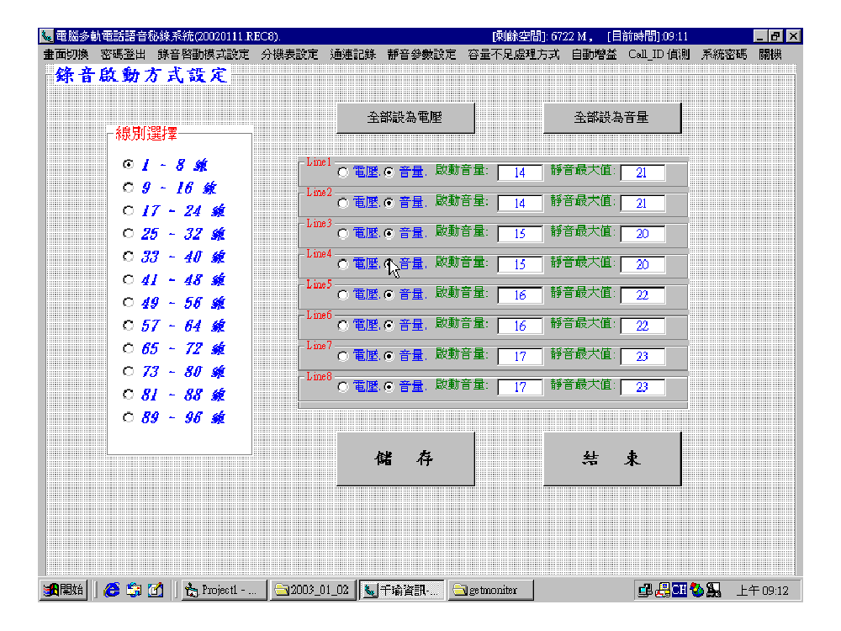
PS:以靜音偵測啟動模式錄音，尚須設定靜音參數，請參閱2-3-6節說明

第二章 數位錄音系統
2-3-2 分機表設定 : 此畫面可設定各分機使用者的 細部設定，您可在欲
修改的欄位正上方以滑鼠左鍵點選兩下，即可輸入您
所要的資料設定。

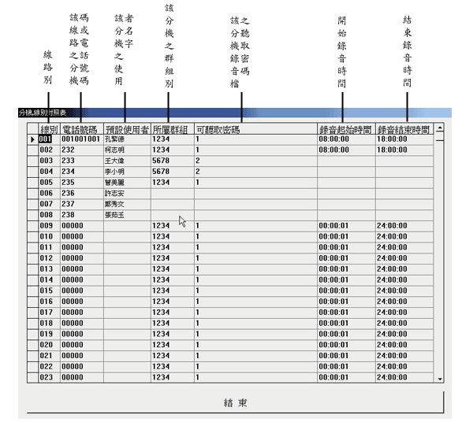
線路別 : 即線路順序。
電話號碼 : 該被錄音線路之電話號碼或分機碼，格式為數字。
預設使用者 : 該被錄音線路之使用者名字，格式無限定。
所屬群別 : 用以分類電話線路，方便您查詢使用，格式無限定。
可聽取密碼 : 當要聽取或刪除該分機之錄音檔時，所需輸入之密碼，
格式為數字。
錄音啟始時間 : 設定該被錄音線路之起始錄音時間，格式為 時:分:秒。
錄音結束時間 : 設定該被錄音線路之結束錄音時間，格式為 時:分:秒。

第二章 數位錄音系統
2-3-3 通話紀錄查詢 : 選擇此選項後，即會立即啟動錄音撥放程式，
詳細操作說明請參閱第三章。

2-3-4 靜音參數設定 : 當你選擇了『靜音偵測模式』(在2-3-1)時，即
需設定此項功能。
(ps. 有些電話系統採零電位差設計，無法由電
壓變化來偵測。)

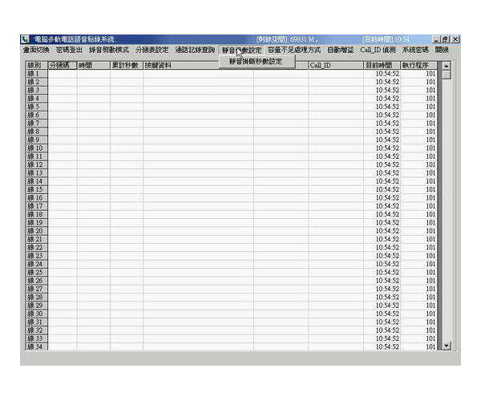

第二章 數位錄音系統
2-3-4-1 靜音掛斷秒數設定 : 此項功能是用以讓電腦判斷,當電話線路『經過多
少時間而無任何聲音變化』即認為電話已掛斷
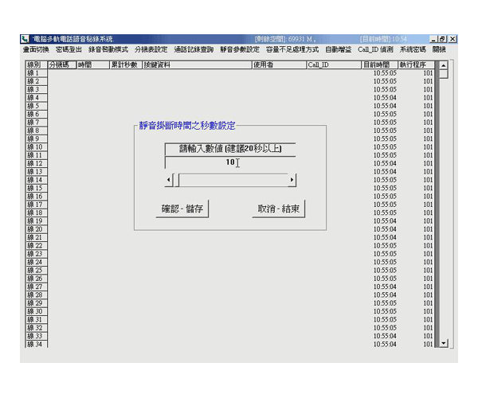

第二章 數位錄音系統
2-3-5 “儲存空間容量不足”處理方式設定 :
用以設定讓電腦判定當儲存錄音資料所在硬碟空間不足之處理
方式。
我們目前提供兩種選擇方式，『循環處理，自動刪除』、『警示通
知，更換硬碟』，而其所依據之偵測數值您可以滑數左鍵點選
圖示上的數值欄，並且更改其數值即可，數值單位為MB(百萬
位元組) 。
『循環處理，自動刪除』 :
當硬碟剩餘儲存容量到達偵測值時，我們會由最早期
所建立之錄音資料依序刪除，如此您可在不需更換硬
碟的狀況下，持續保有一定日期範圍內之最新錄音
資料。
『警示通知，更換硬碟』 :
當硬碟剩餘儲存容量到達偵測值時，我們會在螢幕上
顯示出警告訊息，請依造您之設備限制，如為熱插拔
式抽取硬碟，請按照熱插拔更換要方式更換另一硬碟
，如為一般抽取式硬碟，請關機後更換另一顆硬碟；
完成後，請依其必要性重新該新硬碟制作格式化，之
後再啟動錄音軟體。
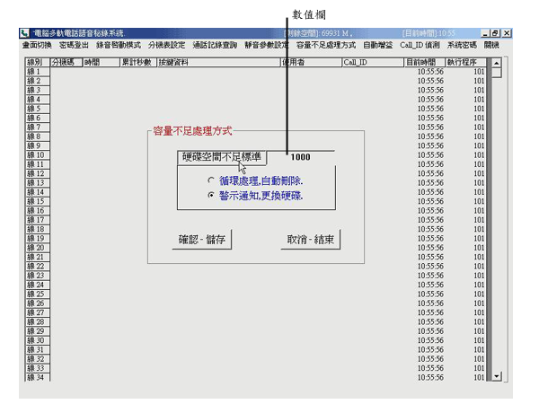
第二章 數位錄音系統
2-3-6 自動增益參數設定 : 自動增益功能會自動的依據兩端聲音音量差
距大小，做適當地音量調整放大，以避免錄
音下來之錄音檔兩端聲音差距過大。
已選擇的項目前面會有『打鉤』的符號，並
且變成灰色字樣，您可選擇其他選項以改變
自動增益狀態。

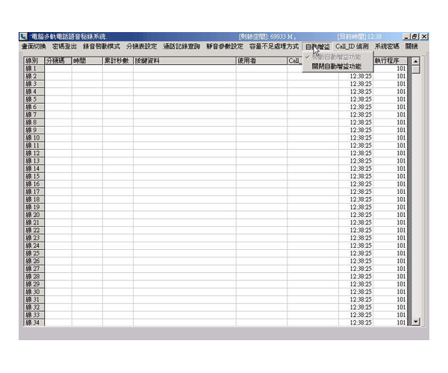

第二章 數位錄音系統
2-3-7 Call ID 偵測設定 : Call ID 為撥進來電話的電話號碼，您可選擇啟
用或不啟用。已選擇的項目前面會有『打鉤』的
符號，並且變成灰色字樣，您可選擇其他選項以
改變Call ID 偵測方式(此為選購設備)。

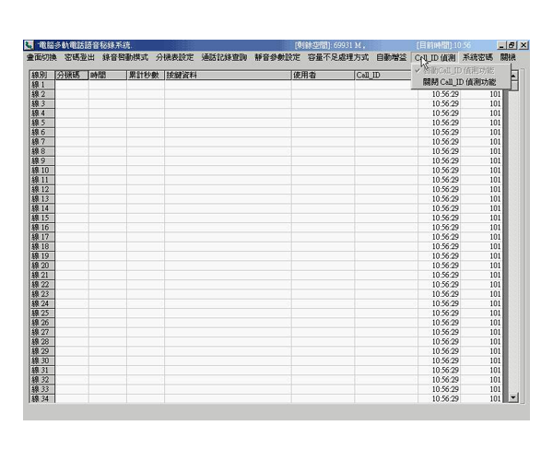

第二章 數位錄音系統
2-3-8 系統密碼設定 : 讓您管理您的密碼權限，及熱抽拔功能。
密碼分三種層級:
查尋密碼 : 使用此密碼進入系統僅能操作通
話記錄查尋，但作用和直接點選
桌面另一『錄音撥放查詢程式』
的捷徑是一樣的，只是方便您不
必記憶太多程式捷徑。
維護密碼 : 即一般普通使用者登入密碼。
系統密碼 : 即系統管理者登入密碼。
更改密碼方式為點選欲更改之密碼選項，並在數值
欄內輸入您要的新密碼，按確定後即可(如下頁圖)。

而熱抽拔功能為控制當硬碟容量空間不足要更換硬
時使用，下一頁為其圖解操作說明。
請注意若您系統不支援熱抽換，請勿操作本功能，
請以關機方式更換硬碟。
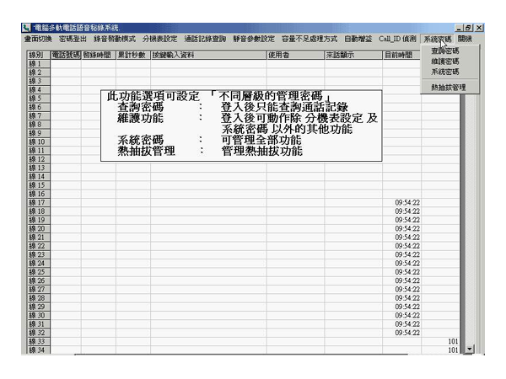

第二章 數位錄音系統
備註 : 上圖為輸入密碼之畫面，下圖為熱抽拔管理畫面。
※※ 請注意若您系統不支援熱抽換，請勿操作本功能，請以關機方
式更換硬碟。
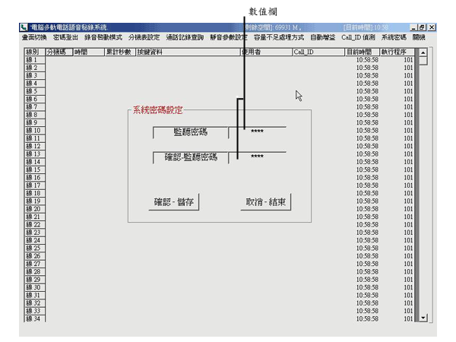
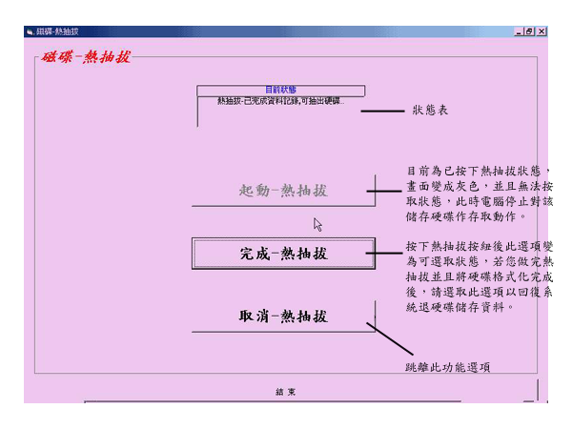
第二章 數位錄音系統
2-3-9 關閉系統 : 位於系統功能列上的『關機』選項是用來關閉軟體系
統運作。當您有必要關閉電腦或作錄音資料儲存硬碟
之格式化操作時請先選擇此選項，並按下『確定關機
』按紐，系統軟體即會關閉操作。

